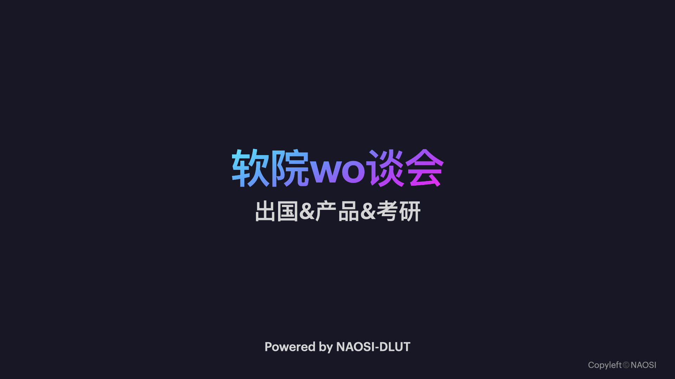软院wo谈会-出国&产品&考研分会场

当当当当！第二届NAOSI-软院wo谈会-出国**&**产品**&**考研分会 即将在2023年**4**月**9**日晚**18:00**正式开始！

秉承着团结进取的大工精神，本次wo谈会由软院19级的同志们自发组织，邀请了诸多大佬分享踩过的坑、值得分享的经验与各种奇闻趣事，希望能为20、21甚至22届的学弟学妹们提供未来规划上的帮助！

在wo谈会各部分的最后，会给会议内的同学们一段自由提问的时间，大家可以提前准备问题、也可以提一些分享过程中临时想得到问题，总之欢迎各种各样的提问！

wo谈会形式上轻松愉快，含金量十足的同时也超级relax！欢迎各个年级的同志们的转发与参加~

附会议链接及主讲人介绍

#腾讯会议：597-925-206

* 出国
  + 邢神-CMU、Stanford
    - 托福写作口语
    - GRE速成
    - 规划建议
  + 韩兴华-宾大MSE、南加大CS、UCI ECE
    - 英语：单词、阅读、听力
    - 出国申请：选校、选项目、文书、中介
* 产品
  + 高晓辰-字节跳动C端PM
* 考研
  + DUSH-北京大学复试颜值第一名
  + 赵晨旭-西安交通大学歌神
  + 李达-大连理工大学软件学院第二名

另附第二届wo谈会其他分会录屏

[保研经验分享](https://www.bilibili.com/video/BV1me4y1q7sE)

[实习经验分享](https://www.bilibili.com/video/BV1ee4y1q7ZJ)